[电商网页应用]

项目开发总结报告

拟 制 人_陈楷淮、成伟淦、胡剑桥、黄嘉桐_______
审 核 人_陈楷淮、成伟淦、胡剑桥、黄嘉桐、汤威_
批 准 人_陈楷淮、成伟淦、胡剑桥、黄嘉桐、汤威_

项目开发总结报告

1引言

1.1编写目的
总结五个星期的数据库实训。对实训过程进行分析总结，对实训成果进行评价。

1.2背景
项目名为电商网页应用，此软件任务由数据库实训课程的冯玉翔老师布置，开发者为陈楷淮、成伟淦、胡剑桥、黄嘉桐和汤威。一般用户为网购买家、买家。

1.3定义
暂无

1.4参考资料
项目任务书、软件需求规约文档、系统架构文档、用例规约文档和用例实现规约、

2实际开发结果

2.1产品
说明最终制成的产品，包括：
- 最终产品为e_commerce.war包，大小为4210KB ，存储媒体为磁盘。
- 程序系统一共有四个版本，最上面为最新版。
v1.0 | 基本对接系统的各个模块
v1.1 | 修复购物车到订单的bug
v1.2 | 修复页面显示bug
v1.3 | 修复页面bug

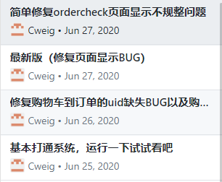
- 每个文件的名称；
WebContent目录
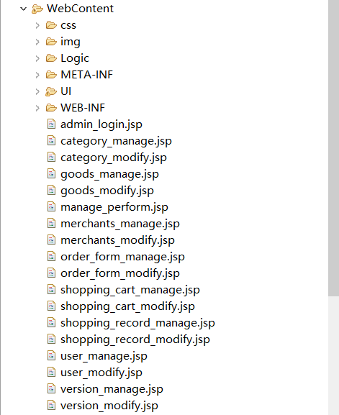

UI目录
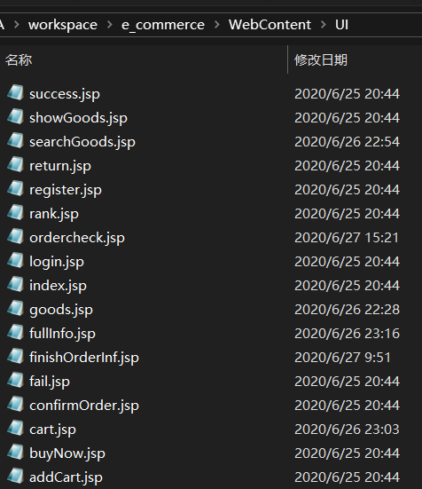

Logic目录
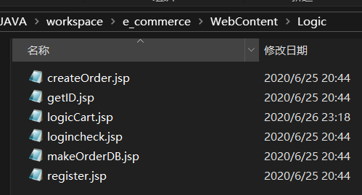

Java文件
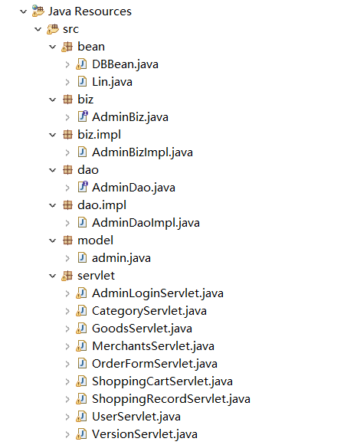

- 所建立的数据库。
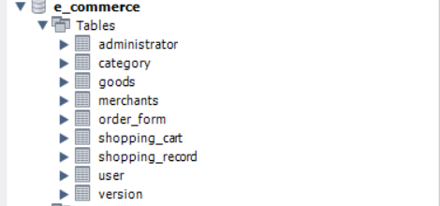

2.2主要功能和性能
逐项列出本软件产品所实际具有的主要功能和性能，对照可行性研究报告、项目开发计划、功能需求说明书的有关内容，说明原定的开发目标是达到了、未完全达到、或超过了。
主要功能 | 性能 | 与原定计划相比
登录与注册 | 良好 | 达到了
查看商品信息 | 良好 | 达到了
管理购物车 | 良好 | 达到了
提交订单 | 良好 | 达到了
管理商品 | 良好 | 达到了
管理商家 | 良好 | 达到了

2.3基本流程
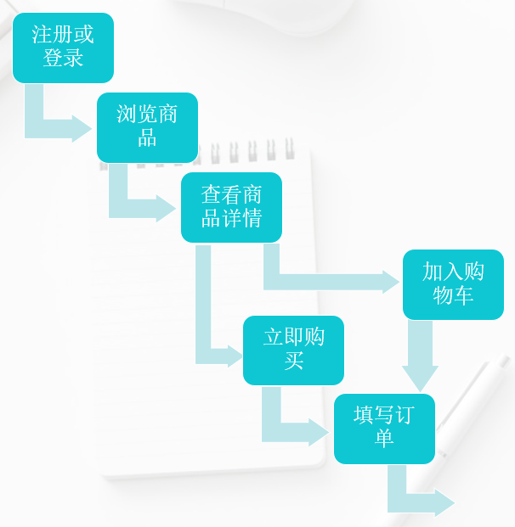

2.4进度
原计划 | 实际进度
第一周：需求分析（目标：任务书、需求文档） | 完成项目任务书和需求分析
第二周：系统设计（目标：用例和架构文档） | 完成用例规约文档和数据库初步的设计，对需求进行迭代。
第三周：数据库实现、登录与注册、浏览商品的实现（目标：系统和实现文档） | 完成系统架构文档，增加数据库和登录与注册用例并完成改用例的实现与相应的用例实现文档。
第四周：完成所有用例（目标：系统和实现文档） | 完成提交订单用例、管理商品和管理商家用例并完成相应的用例实现文档。
第五周：完善总结（总结报告和答辩会） | 完成管理购物车、查看商品信息用例并完成相应的用例实现文档；调试完善系统，优化用户界面。
第二周的进度比原计划慢了。主要的原因是讨论数据库比较详细，大部分时间用于设计数据库，并且进行需求迭代；前端用户界面比较少讨论，对系统的架构设计没大的进展。
第三周的进度也比原计划慢。主要的原因是第二周有重要工作未完成，加紧完成第二周的工作并开始第三周的工作计划，导致只实现了计划钟的部分用例。
第四周进度慢的原因和第三周基本一样。
第五周工作加紧，完成上周未完成的任务以及第五周计划的任务。

2.5费用
无须统计

3开发工作评价

3.1对生产效率的评价
实际代码总行数约为：5500行
团队人数：5人
实训时长：5周（当成一个月计算）
- 程序的平均生产效率，即每人月生产的行数：1100行（实际情况比改数值低，有应用前端一些模板）
文件总字数约为：12千字
- 文件的平均生产效率，即每人月生产的千字数：2.4千字（应用相应的文档模板）

由于知识、技能和经验不足，每人月生产代码行数的真实数值比较难统计；文件的平均生产率应该比较贴合实际。

3.2对产品质量的评价
在第五周调试过程中发现的错误有21处，整个程序编制过程中的错误语句数约为250条，程序编制中的错误发生率约为4.55%

3.3对技术方法的评价
使用JavaEE 的三层架构（UI层、业务逻辑层和数据层），结构简单开发便捷。使用JSP技术，可以在页面做一些简单的数据处理，处理页面比较灵活。团队的沟通方式主要为微信群讨论，效果不是很理想。体现在打字交流比较麻烦，费时间；也无法确定全员是否在线。微信群讨论的优点是交流过程自然保存，可以随时查看之前的交流记录，可以对工作的安排提供部分便利。
本项目的JSP技术对于轻小型的软件开发，前后端的协调，数据库的连接有简便的优点。再上如今JSP技术较为成熟，有很多博客对项目的技术有引导的作用。可以对这些博客进行学习，取长补短。

3.4出错原因的分析
开发效率低。开发过程中没有前后端分离，而是划分功能模块，小组成员负责既负责模块的前端又负责模块的后端。而且模块之间还需要进行对接。结果是开发效率比较低下。
部分功能不齐全。前期在进行需求分析的讨论不够充分，比较多的细节没有进行细致讨论，导致后面的功能只能简单实现。
版本控制不到位，导致个别人员对于系统的功能以及使用的技术并不统一、理解。

4经验与教训
前期的需求分析应该做到细致，必要的迭代应该认真对待。高效的团队协作需要良好的沟通。小组成员之间最好能面对面交流。在本项目的设计过程中，因为是采取网络协作的方式构建项目，导致了成员之间的协作不是很彻底。面对这种无法抗拒的情况，小组成员应该对相关团队协作式开发工具和开发技术有更深刻的了解。
项目的构建阶段，技术上面的缺陷在所难免，由于JSP本身对于软件设计前后端分离的支持不是特别好，导致了出现某些BUG需要花费大量的时间去修改与调试。在本项目构建的主要技术的学习上面，我认为对于其他软件的源码的学习力度不够，凭借着自己从零开始搭建代码可能会消耗很多时间资源，今后的学习中应该更加重视其他项目源码的学习。
每一个开发人员应该熟练掌握git的使用方法，团队对于版本的控制应该有良好的掌控，每一个开发人员都可以从已经提交的代码和查看已经实现的功能得到对于项目的良好理解和把握。在开发的过程中，对于GitHub等重要网站的使用应该更加重视。应该更加积极的学习软件工程相关知识。

